GOBIERNO REGIONAL DE APURÍMAC

DIRECCIÓN REGIONAL DE SALUD APURÍMAC

INFORME DE EVALUACION DE RECURSOS FINANCIEROS

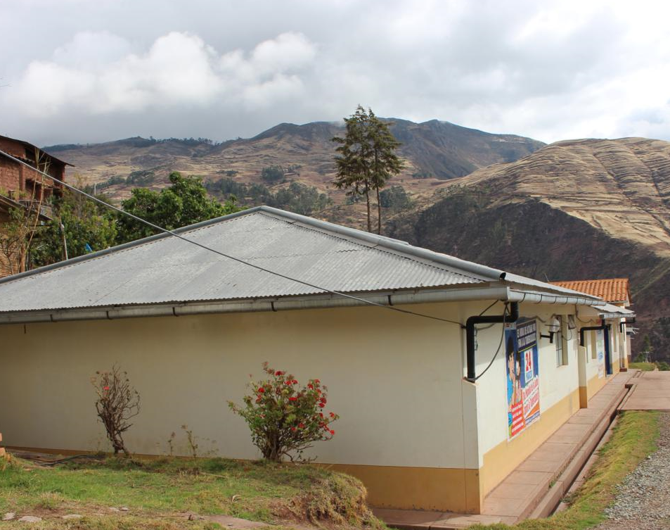

MEJORAMIENTO DE LOS SERVICIOS DE SALUD DEL CENTRO DE SALUD ANDARAPA, DISTRITO DE ANDARAPA, PROVINCIA DE ANDAHUAYLAS, DEPARTAMENTO APURÍMAC

2019

ABANCAY – APURIMAC

2019

GESTION DE RECURSOS FINANCIEROS DE LOS ULTIMOS CINCO AÑOS

**Análisis de Ingresos y Gastos del Centro de Salud Andarapa por Fuente de Financiamiento de la Unidad Ejecutora de Salud Red de Salud Sondor.**

En Apurímac la provincia de Andahuaylas se integran automáticamente como sub Región de Salud Chanka y en contexto presupuestario como la Unidad Ejecutora y Órgano Desconcentrado de la Dirección Regional de Salud de Apurímac.

Para poder demostrar la data financiera en los últimos cinco años ha sido necesario coordinar con el responsable de planificación y presupuesto de la Dirección de Salud Chanka para que consolide la información necesaria del Centro de Salud Andarapa

Los siguientes cuadros muestran los ingresos y gastos del Centro de Salud por las diferentes fuentes de financiamiento.

**Ingresos:**

Durante el periodo del 2015 al año 2019 el Centro de Salud de Andarapa ha recibido ingresos por distintas fuentes de financiamiento: Recursos Ordinarios, Donaciones y Transferencias, Recursos Directamente Recaudados a excepción de Recursos Determinados no recibió financiamiento, como se muestra en la siguiente tabla.

Tabla N° 1: Análisis de Ingresos.

**Ingresos por fuentes de financiamiento del Centro de Salud Andarapa 2015-2019**

|  |  |  |  |  |  |
| --- | --- | --- | --- | --- | --- |
| **AÑOS** | **Recursos Ordinarios** | **Donaciones y Transferencias (SIS)** | **Recursos Directamente Recaudados** | **Recursos Determinados (Decretos de Urgencia)** | **TOTAL** |
| 2015 | 123,698.76 | 198,381.00 | 2,000.00 | 0.00 | 324,079.76 |
| 2016 | 150 490.00 | 45,000.00 | 2,210.90 | 0.00 | 47,210.90 |
| 2017 | 192,840.00 | 45,000.00 | 11,626.30 | 0.00 | 249,466.30 |
| 2018 | 195,000.00 | 10,500.00 | 6,736.00 | 0.00 | 212,236.00 |
| 2019 | 89,000.00 | 65,000.00 | 4,328.80 | 0.00 | 158,328.80 |
| **TOTAL** | 600,538.76 | 363,881.00 | 26,902.00 | 0.00 | 991,321.76 |
| **PORCENTAJE (%)** | **60.58%** | **36.71%** | **2.71%** | **0.00%** | **100.00%** |

Fuente: DISA Dirección de Planificación y Presupuesto.

Como se aprecia en el cuadro, la fuente de financiamiento que aporto más recursos al Centro de salud Andarapa desde el año 2015 al 2019 es el de Recursos Ordinarios con 60.58%, la segunda fuente de financiamiento con un 36.71% es el de Donaciones y transferencias (SIS). Y en el año 2019 de igual manera los ingresos por fuentes de financiamientos que más aporta es de Recursos Ordinarios con un 56.21%, seguido de Donaciones y Transferencias de 41.05% para ese año.

En el siguiente gráfico se muestra lo descrito en líneas anteriores:

Figura N° 1: Análisis de Ingresos.

Fuente: DISA Chanka - , Dirección de Planificación y Presupuesto

**Gastos:**

El centro de Andarapa durante el periodo del 2015 al 2019, ha desarrollado diversos gastos en Recursos Humanos (contrato de personal), Bienes y Servicios, que en conjunto estructuran el gasto de Recursos Ordinarios, también se han generado gastos por Donaciones y Transferencias (SIS), Recursos Directamente Recaudados.

La información financiera de los últimos 5 años de gestión se describe a continuación:

Tabla N° 2: Análisis de Gastos

**Gastos por fuentes de financiamiento del Centro de Salud Andarapa 2015-2019**

|  |  |  |  |  |  |
| --- | --- | --- | --- | --- | --- |
| **AÑOS** | **Recursos Ordinarios** | **Donaciones y Transferencias (SIS)** | **Recursos Directamente Recaudados** | **Recursos Determinados (Decretos de Urgencia)** | **TOTAL** |
| 2015 | 122,901.76 | 197,335.00 | 1,992.00 | 0.00 | 322,228.76 |
| 2016 | 149 430.00 | 44,090.00 | 2,198.00 | 0.00 | 46,288.00 |
| 2017 | 191,999.00 | 44,900.00 | 11,540.80 | 0.00 | 248,439.80 |
| 2018 | 194,900.00 | 10,500.00 | 6,601.00 | 0.00 | 212,001.00 |
| 2019 | 88,000.00 | 64,900.00 | 4,310.80 | 0.00 | 157,210.80 |
| **TOTAL** | 597,800.76 | 361,725.00 | 26,642.60 | 0.00 | 986,168.36 |
| **PORCENTAJE (%)** | **60.62%** | **36.68%** | **2.70%** | **0.00%** | **100.00%** |

Fuente: DISA Chanka - Dirección de Planificación y Presupuesto

En la tabla N°2 se puede apreciar que durante el periodo 2015 al 2019 los “Recursos Ordinarios” equivalen a un 60.62%, y con ello se realizan los pagos del personal activo y sus prestaciones sociales. Asimismo sus obligaciones y responsabilidades del empleador; dentro de este marco entra el pago de remuneraciones del personal CAS, bienes y servicios, comisión de servicios, viáticos, la prestación de servicios por personas naturales y jurídicas. La segunda fuente de gastos es por Donaciones y Transferencias (devoluciones por el SIS) equivale al 36.68%, con ello se realiza pagos del 80% en medicamentos , adquisición de FUAS (Formato Único de Atención) y lo restante se hace pagos al personal médico ambulatorio, asimismo los Recursos Directamente Recaudados (2.70%) se realiza pagos de reparaciones, movilidades locales, y en cuanto a los gastos de Recursos Determinados (0.00 %) por no adquisición de equipos en los durante este periodo

En el siguiente gráfico se muestra lo descrito en líneas anteriores:

Figura N° 2: Análisis de Gastos.

Fuente: DISA-Chanka- Dirección de Planificación y Presupuesto.

**Evolución de los Ingresos y Gastos:**

En la siguiente figura se muestra la evolución de los Ingresos y Gastos en los últimos cinco años:

Figura N°3: Evolución de los Ingresos y Gastos.

Fuente: DISA Chanka, Dirección de Planificación y Presupuesto.

Como se muestra en la figura N°3:

En el año 2015 sus ingresos fueron de 324,079.76 nuevos soles, durante el año 2016 disminuyó notablemente y según la información brindada su causal es el recorte presupuestal, año en el que solo se llegó a obtener ingresos de 47,210.90 nuevos soles, luego para el año 2017 hubo un incremento en los ingresos de 249,466.30 nuevos soles, y en el año 2018 con un ingreso de 212, 236.00 nuevos soles y en la actualidad (octubre 2019) sus ingresos disminuyó y según la información brindada su causal es el recorte presupuestal, por no cubrir con la cobertura de atención a los pacientes debido a la escasa producción de los FUAS (Formato Único de Atención) tuvo un ingreso de 158,328.80 nuevos soles.